企业微信上课直播操作流程说明
一、电脑或手机安装“企业微信”，（不是“微信”哦，如果你已经安装好“企业微信”就忽略安装这一步）
二、加入“仪征技师学院”企业群，扫描下面二维码或请其它在此群里面的同事以拉好友的方式拉进去。（大部分老师已在群里，可忽略加群这一步。）

三、新建直播链接：打开“企业微信“，依次点击：”工作台“——”上课直播“——”通用直播“——”预约直播“，填写如下内容。
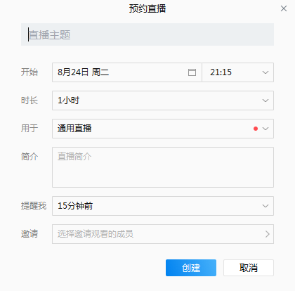
填写说明：直播主题可以写本节课课程名称及章节内容，开始时间填写这节课开始上课准确时间，时长为连续上一次课的时间。点“创建“进入下一个界面。
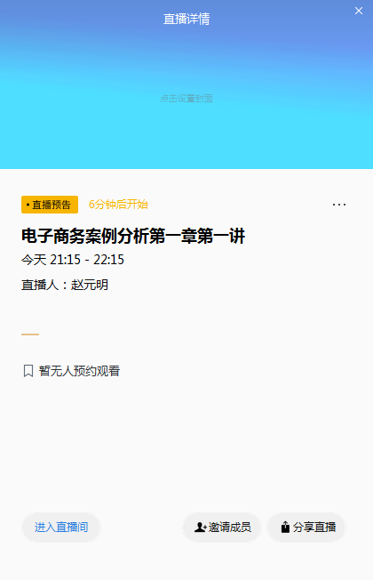
“分享直播“——”直播二维码“，”复制“或”下载“的二维码图片发给学生，学生用微信扫码可以直接进入直播间。
也可以在观看窗口，点右下方三个小点图标，“转发到聊天“，发到微信中直接点击小程序链接进入直播间。
如果用手机操作，可以在“创建”直播间后直接“点分享到微信”。
（此直播链接图片可以发到云班课所教科目创建的活动中，学生可以通过云班课较早知悉进入直播间上课链接，课后还能进去看回放，也可作为云班课考核和教学督导依据。根据教研需要，大家也可以相互进课堂听课或听回放，共同学习进步。）
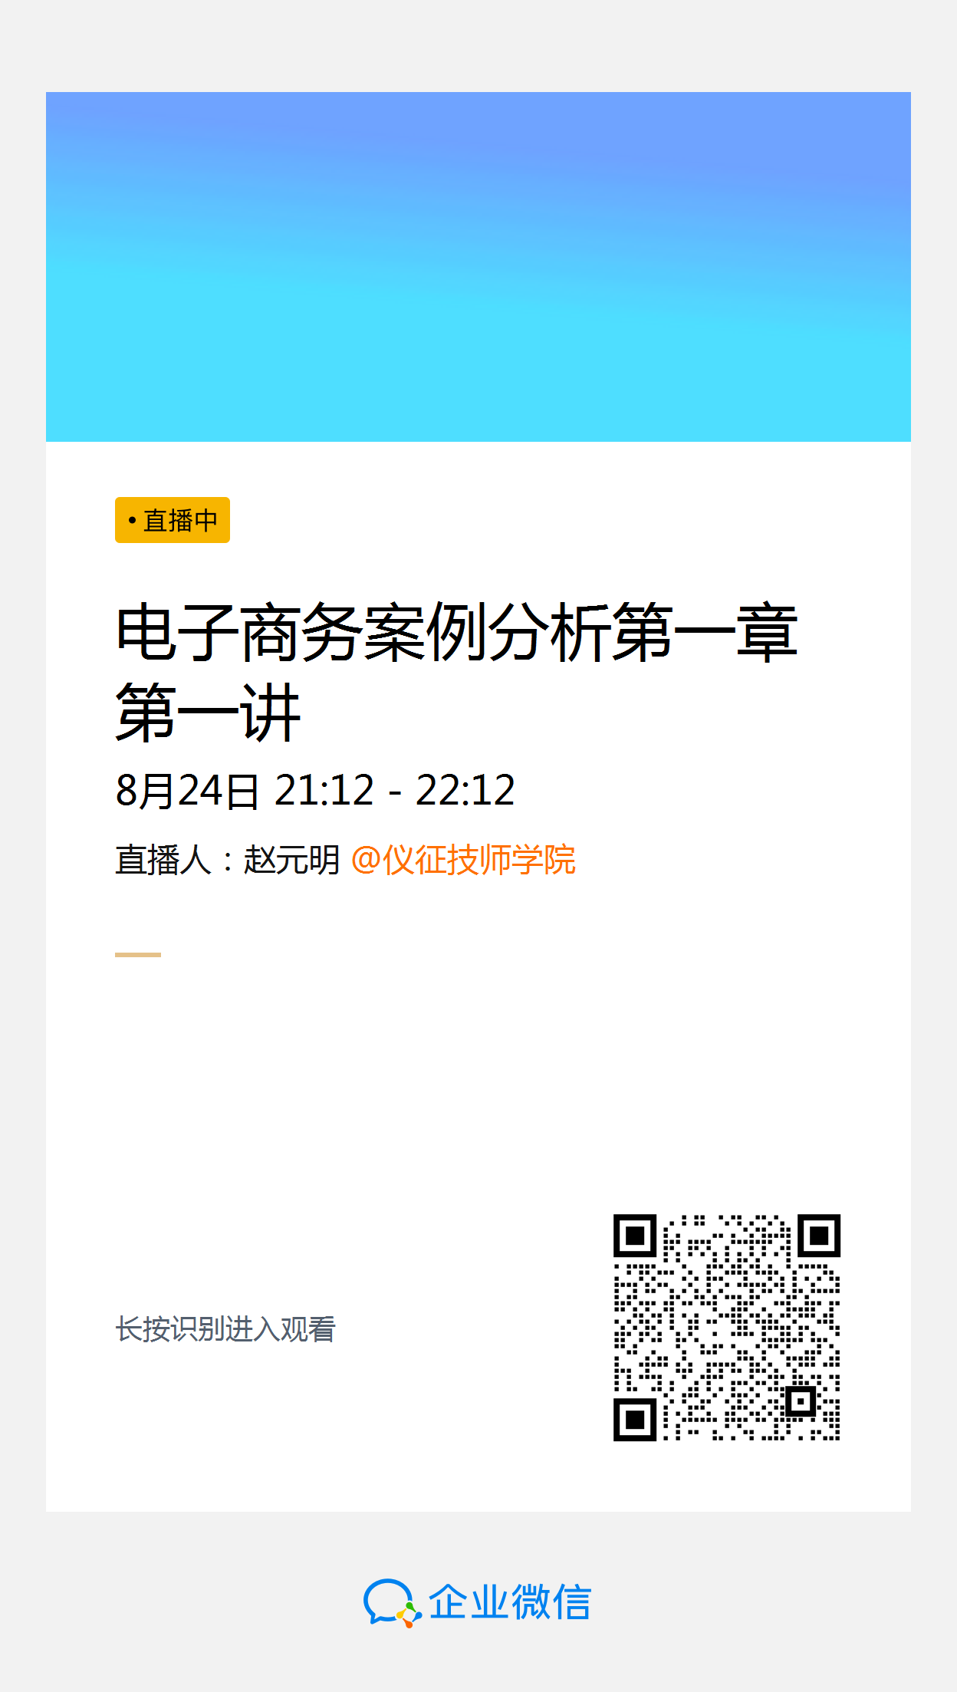
四、点击“进入直播间“进行直播。
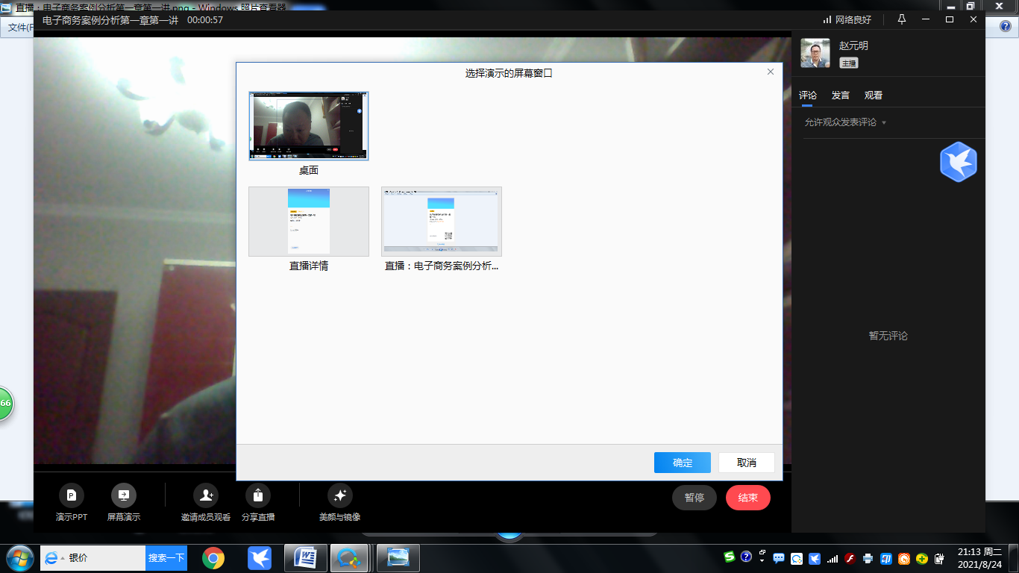
调整界面，注意右边”评论“、”发言“、”观看“三个栏目的使用，评论是学生发表的看法，观看是显示多少人在听课。发言是学生申请产生的互动。
点下方的“屏幕演示“——”桌面“，可以将电脑整个桌面显示的内容向学生直播。界面如下图：
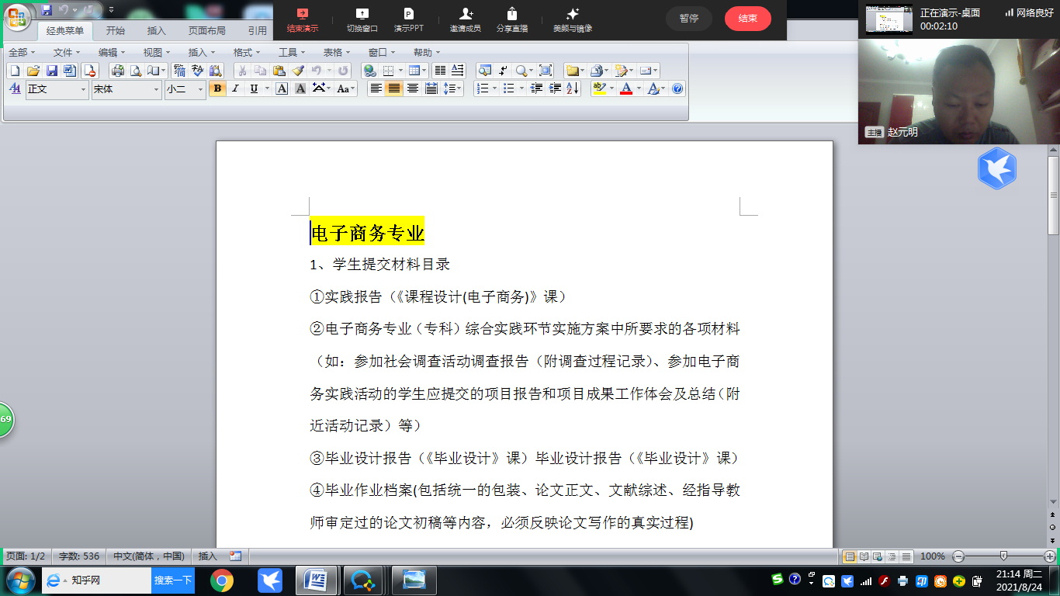
点上方的“结束演示“，回到摄像头界面，可以将摄像头下的实物或书写文字直播。
直播可以自己观看效果，用电脑直播，手机进入看直播画面，相当于电脑是老师操作，手机是学生观看与操作。也可以用手机直播，另一个手机点击分享链接进入观看效果。
建议用电脑开直播，手机只能直播摄像头所见内容。而电脑还可以播放视频、课件、演示文稿等。

多试试！当个主播并不难！还有一些你可能用到的直播功能待你自己去摸索。

